2022-2023学年本科生综合测评

系统操作简述（学生版）

一、工作前说明

1.选择浏览器优先使用360浏览器（极速模式）、火狐、google、猎豹浏览器（极速模式），不建议使用搜狗、IE浏览器。

2.为了系统安全，确保学生信息不泄露，请各同学妥善保管好自己的账户。

3.综合测评系统第一次用于在校生综合测评，如在使用过程中遇到问题，请及时跟本年级年级委员会负责人反馈，负责人及时向学院奖助学贷部反馈，妥善解决。

**注意：该测评系统操作简述已按实际需要修改删减为学院版本。**

二、具体操作流程

http://xgxt.scau.edu.cn/zhcp（综合测评系统）

账号：学号 密码：身份证后六位

登陆后，在事务中心-事务大厅，找到综合测评功能模块，点击前往，跳转进入系统；

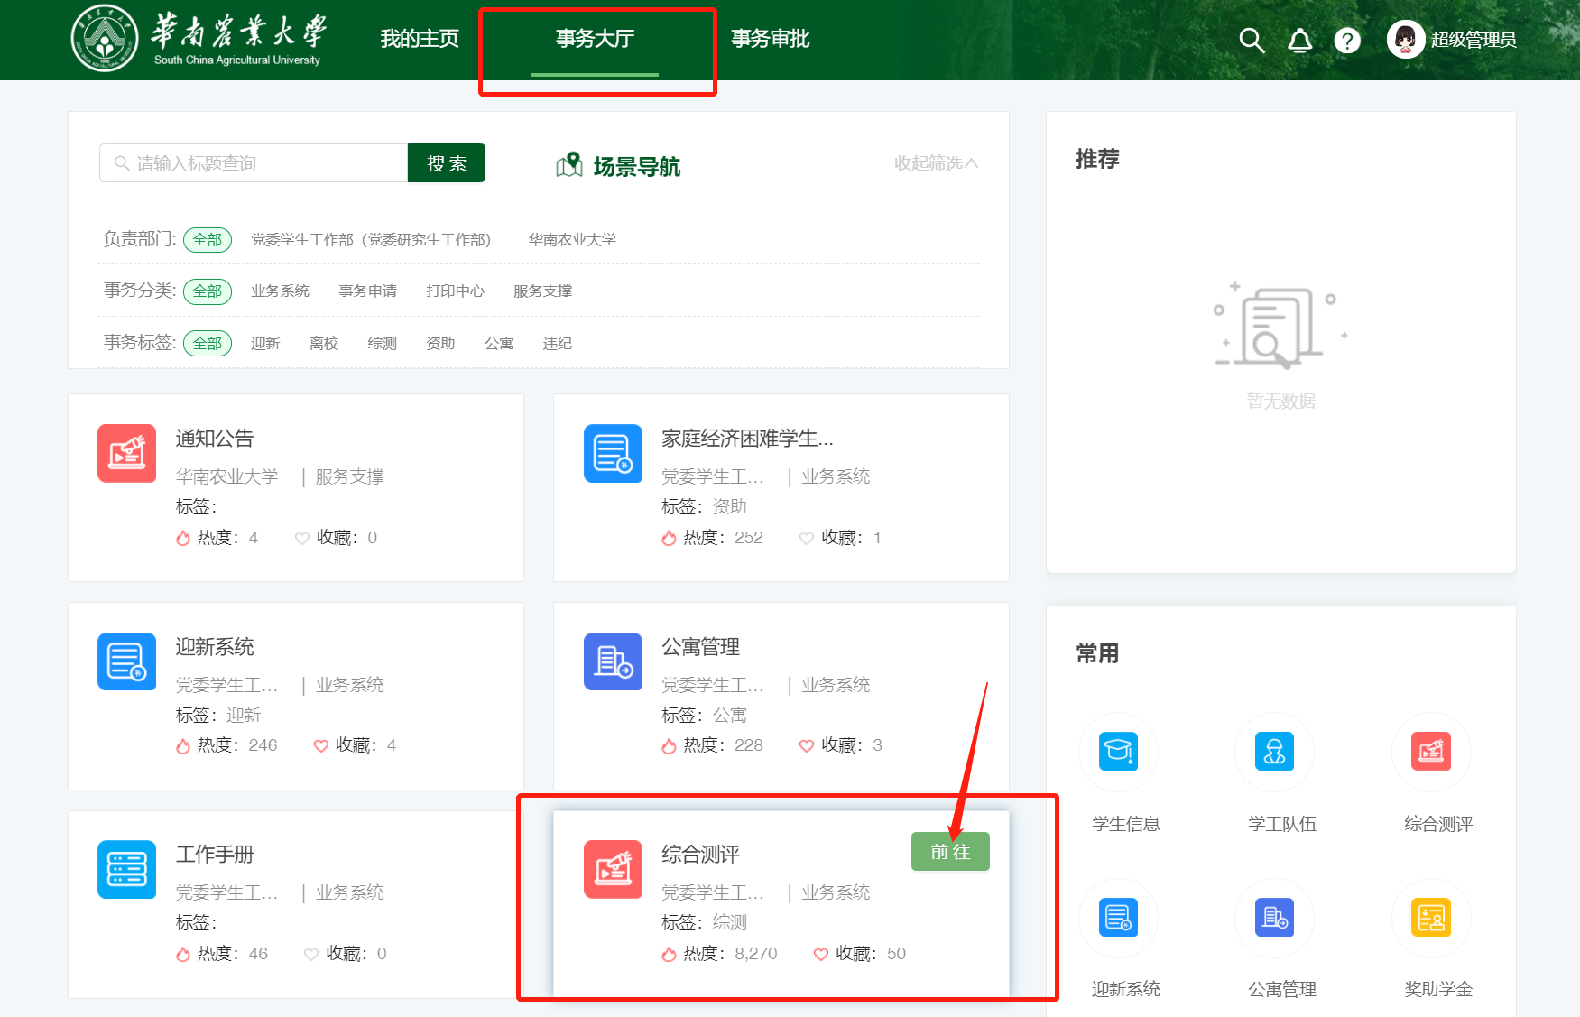

1.学生进行互评——操作角色：学生

登录http://xgxt.scau.edu.cn/zhcp账号为学号，密码为身份证后六位**（港澳台学生默认是123456）。**

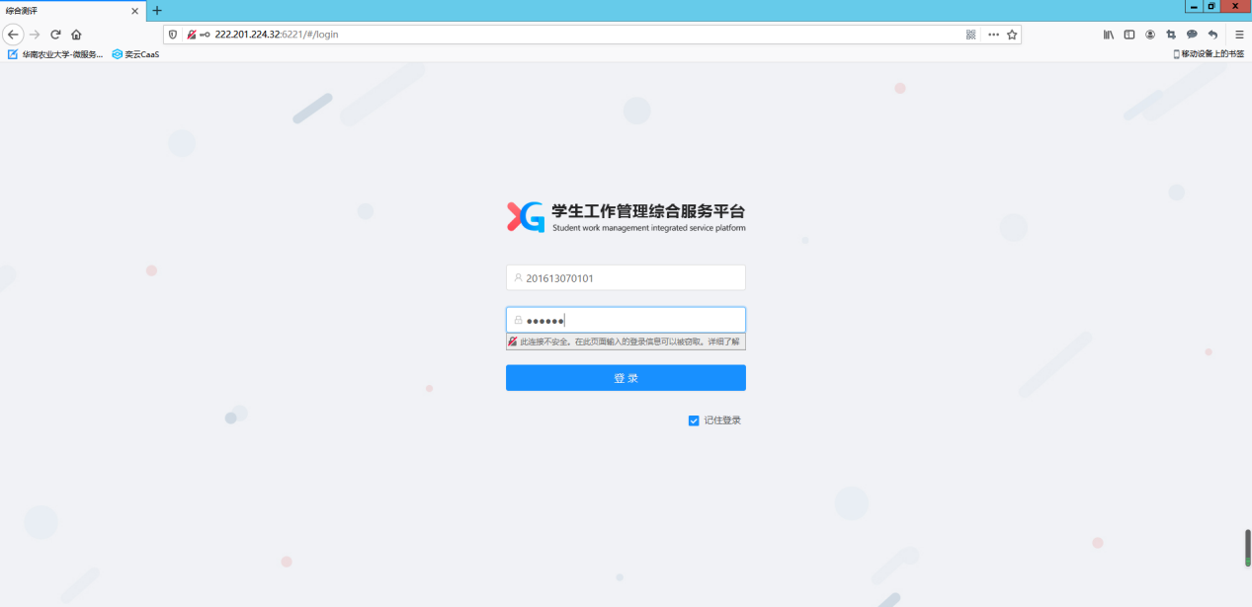

点击“班内互评中心”，在规定互评的起止时间内完成对班内每一位同学评分，最高得分5分。

成功登陆后的菜单界面如下图所示：

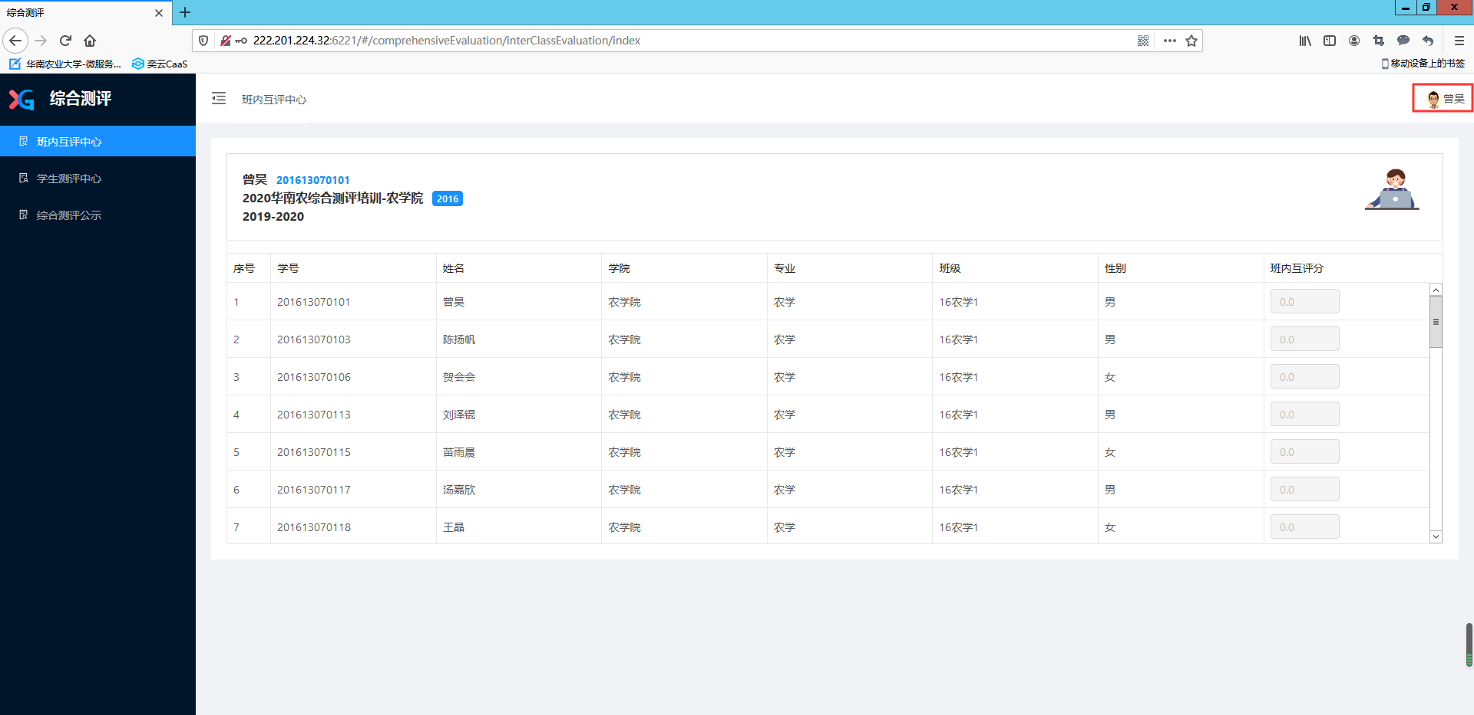

（如果看到上图互评打分按钮为灰色，是因为该班班主任还未开启班级互评工作~）

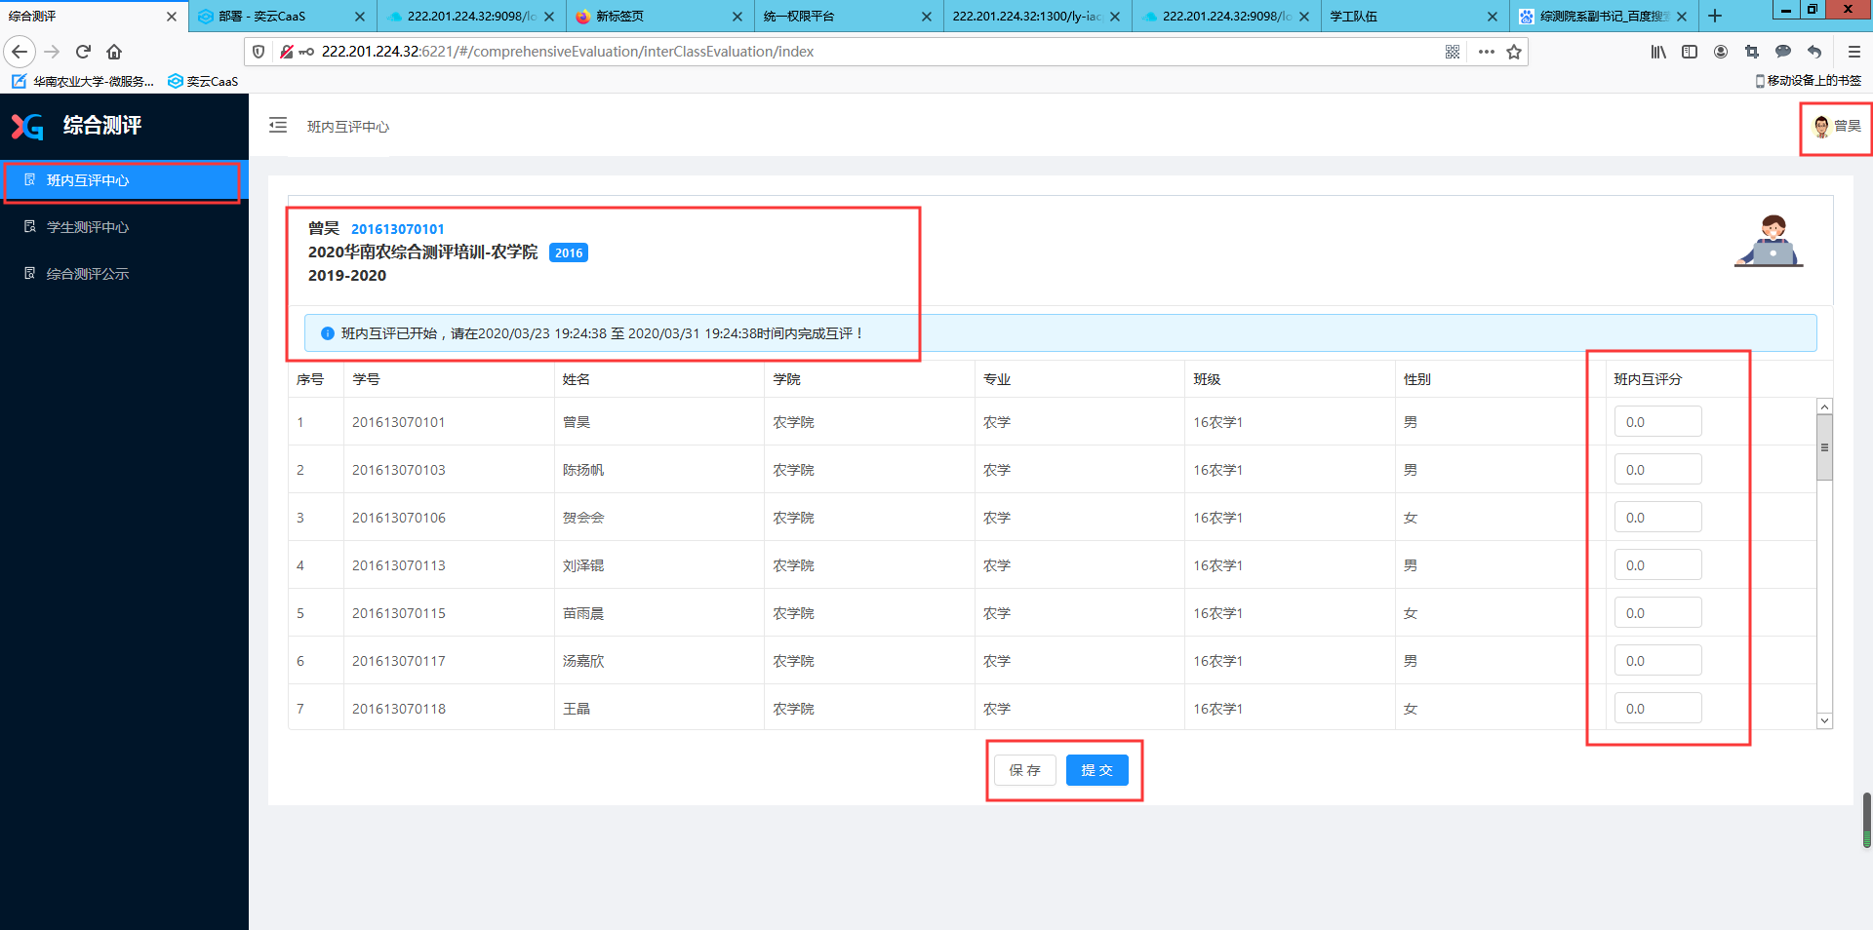

上图界面即为班主任开启互评工作的正常互评打分界面，会显示班级互评的起止时间等信息

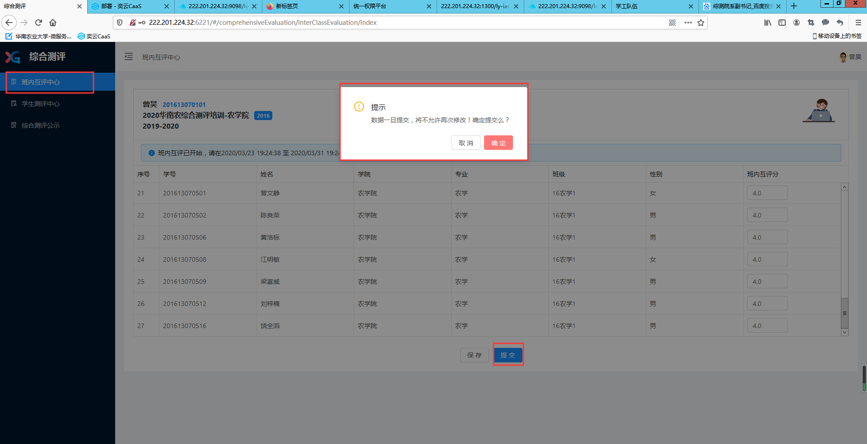

2.学生进行自评——操作角色：学生

点击“学生测评中心”，根据实际情况按对应的项目填写奖励分项目内容，并上传相关证明材料。**奖项名称要详细填写清楚，分数要确认准确，特殊情况要备注清楚，证明材料上传格式一般为jpg、png图片格式，特殊情况可以上传pdf或者word，材料要以具体的名称命名。**如证明材料未带在身边，可填写《附件3：综合测评奖励分相关证明承诺书》，并承诺情况属实，开学后随时准备好，学校学院根据实际情况抽查核对。若有弄虚作假，则根据《华南农业大学学生违纪处分实施办法》（华南农办【2017】101号）第十四条给予警告以上处分。

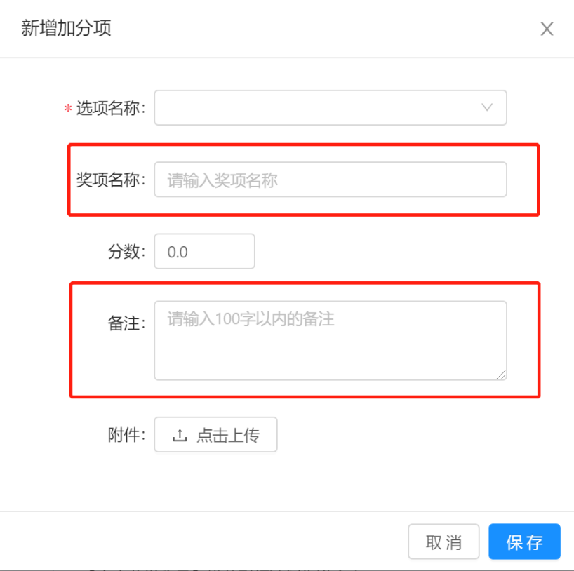

完成自评打分以及佐证材料上传，点击“保存”按钮先保存数据。（在互评工作没完成的情况下，点击自评的“提交”按钮，会弹出提示信息要完成互评才能予以提交成功。因此，也是建议同学们登陆系统第一件事就是先完成自己的自评打分和佐证材料上传工作，予以**保存**好，互评完再提交。）

自评界面如下图所示：

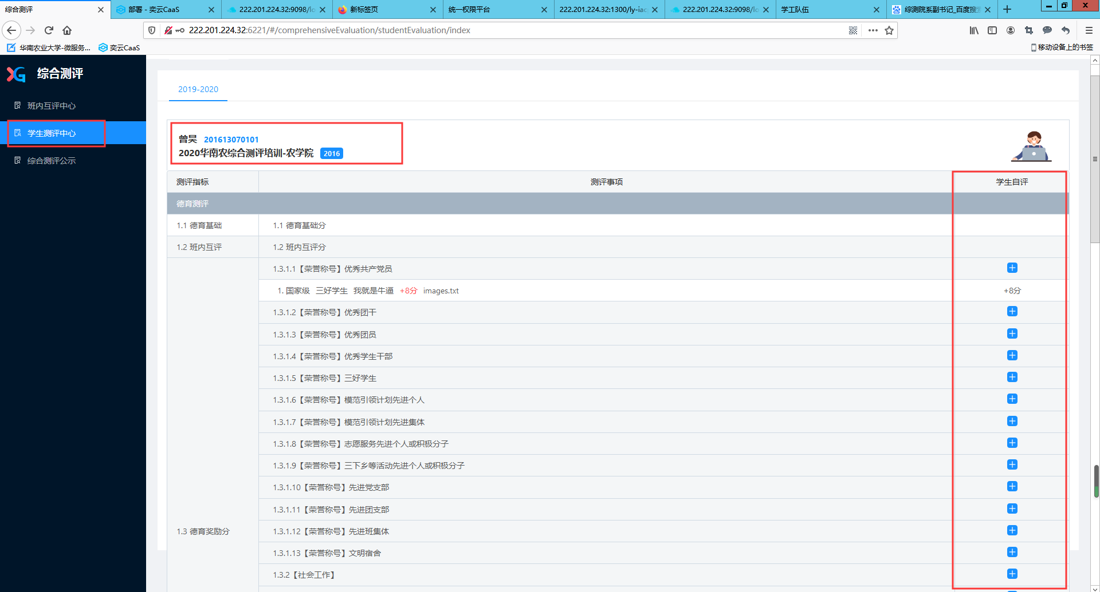

关于班级互评和自评，在此说明一下，这两者没有严格的先后顺序，在班主任未开启互评工作的情况下，同学们仍然可以先完成自评打分以及佐证材料上传，点击“保存”按钮先保存数据。（在互评工作没完成的情况下，点击自评的“提交”按钮，会弹出提示信息要完成互评才能予以提交成功。因此，也是建议同学们登陆系统第一件事就是先完成自己的自评打分和佐证材料上传工作，予以保存好。） 如下图所示：

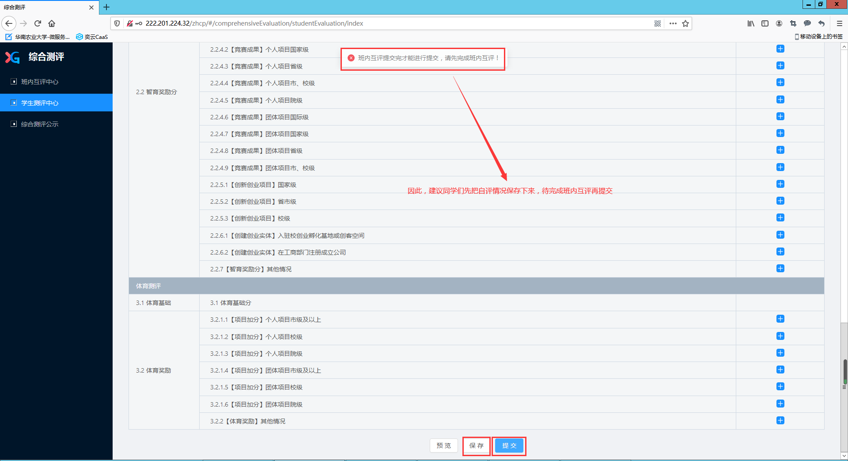

三、其余注意事项：

1.提交的材料的图片要提前命名“20级光信1班-张三-院运会100米一等奖（奖项归属+项目+名次）”等，若材料中有比较多人的名字，需要在图片中**勾画/圈出自己的名字**，以便各级评议小组审核。**（提示：若不圈出自己姓名的材料，一律视为无效材料）**

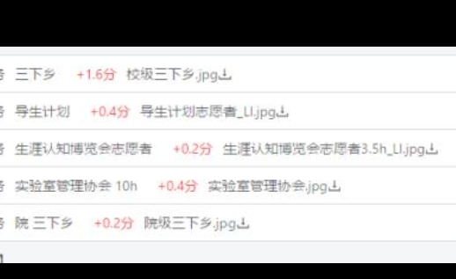

2.德育测评——德育素质加分——社会工作

社会工作主要包括校院级等学生工作组织部门以及班委等的加分，此处有个加分逻辑，即：某同学为级委主任（2分）且为班长（1.5分）又为学生会某部门部长（1.5分），此时最高加分仅为2（最高分）+1.5（第二高分一半）+0（其余不加分）。

在系统加分时直接填2分和1.5分，因为系统逻辑会默认将第二高分自动减半，无需自己减半填写。

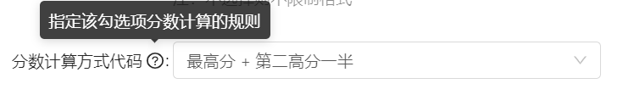

3.其余项标准按最新版本的综测细则为准，若有问题，请联系本年级级委。